新 书 推 荐

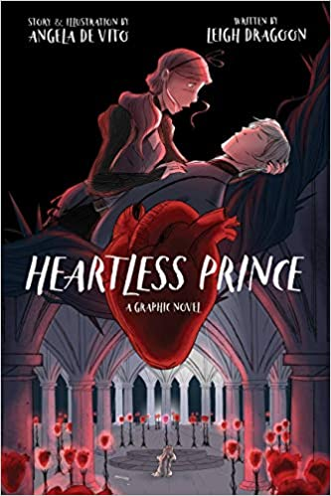
中文书名：《空心王子》
英文书名：THE HEARTLESS PRINCE
作 者：Leigh Dragoon and Angela De Vito
出 版 社：Disney-Hyperion
代理公司：DeFiore/ANA
出版时间：2021年11月
代理地区：中国大陆、台湾
页 数：160页
审读资料：电子材料
类 型：YA青春文学/图像小说

内容简介：

在这个奇幻冒险漫画小说三部曲的第一本书中，一个无所畏惧的勇士必须在一切为时已晚之前拯救她心爱的王子的心！

艾沃妮是一位来自一个被渴望权力的女巫所摧毁的王国的孤儿公主。当女巫的仆众正在接近阿蒙王子的王国边界时，阿蒙王子被艾沃妮所吸引。或者，至少他被她那不可思议的感知能力所吸引了。 而艾沃妮呢，艾沃妮一直渴望着能和阿蒙王子的关系更进一步。为了向王国和父母证明自己，阿蒙王子带着艾沃妮走出国境，与女巫的仆从迎战。刚开始一切都很好，直到他们被女巫阿拉迪亚抓获。女巫偷走了阿蒙的心脏，空有躯体的王子变成了女巫的仆从之一。更糟糕的是，他的妹妹尼萨也被阿拉迪亚的女儿劫持为人质。艾沃妮决心要找回阿蒙的心，拯救尼萨。这一切带领着她进入了神秘的巫师之地。在那里，她将发现关于自己过去的秘密，一切都会改变……

作者简介：

莉亚·德拉贡 （Leigh Dragoon）在阿迪朗达克（Adirondacks）的一间小木屋里长大，在那里她养成了早期的阅读和写作爱好。九岁时，她成了《小妇人》的粉丝，在贝丝去世后，她哭着睡着了。这使她终身欣赏这部作品。经过多年的年度重读，她也开始着迷于了解路易莎·梅和她的家人。她将蕾切尔·米德的《吸血鬼学院》和玛丽·路的《传奇》系列都改编成了图像小说文本。她还写了两部冒险散文小说：《盗贼女王》和《孤独的亡命之徒》。

安吉拉·德·维托（Angela De Vito）是纽约的一名自由动画师、故事板艺术家和角色设计师。她于2014年毕业于视觉艺术学院，此后一直在为商业广告和系列广告制作动画。她为鲍比·莫尼汉的《Loafy》节目担任艺术指导。安吉拉还曾为Hornet, Inc.; Titmouse, Inc., Aardman Nathan Love; Click 3Xx; CHRLX;以及 Disney Digital Network等工作室工作。她和家人以及两只可爱、任性的猫住在一起。

内文插图：
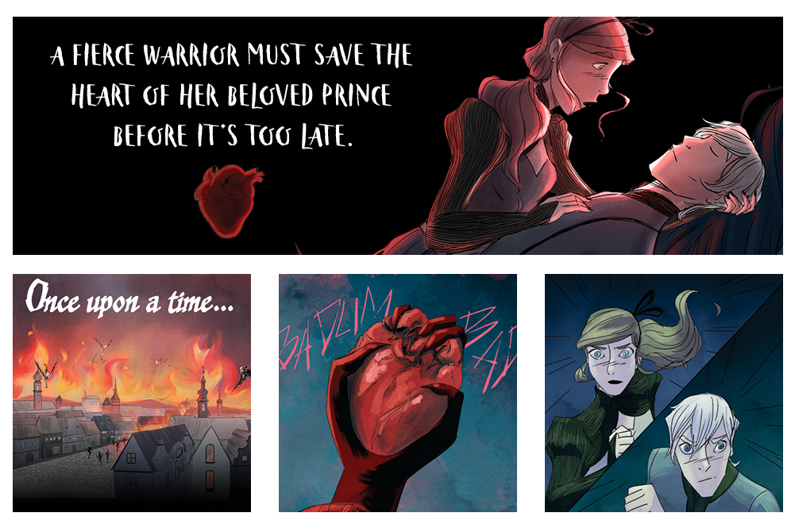
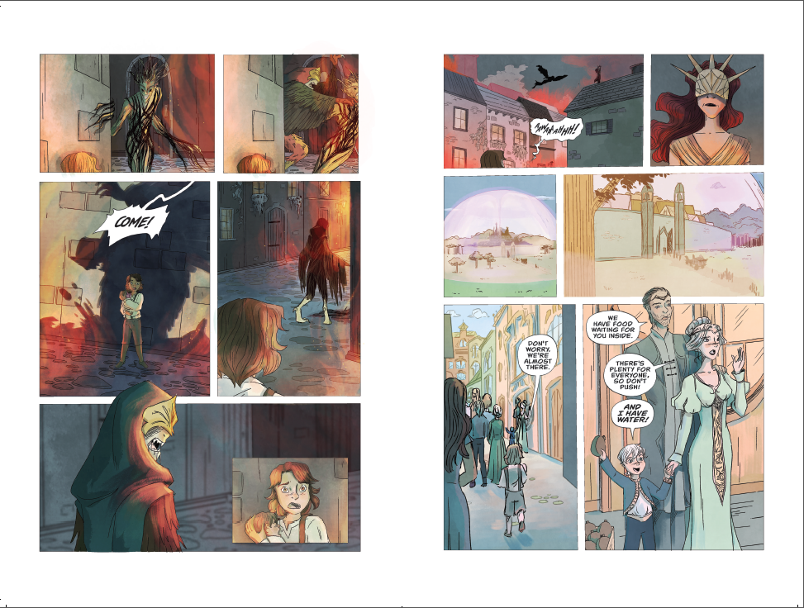

谢谢您的阅读！
请将回馈信息发至：徐书凝 (Emily Xu)
安德鲁﹒纳伯格联合国际有限公司北京代表处
北京市海淀区中关村大街甲59号中国人民大学文化大厦1705室, 邮编：100872
电话：010-82504206
传真：010-82504200
Email: Emily@nurnberg.com.cn
网址：www.nurnberg.com.cn
微博：http://weibo.com/nurnberg
豆瓣小站：http://site.douban.com/110577/
微信订阅号：ANABJ2002

